ỦY BAN NHÂN DÂN QUẬN 1  TRƯỜNG TRUNG HỌC CƠ SỞ  VÕ TRƯỜNG TOẢN | ĐỀ CƯƠNG ÔN TẬP KIỂM TRA CUỐI KỲ I  NĂM HỌC 2022-2023  KHỐI 6- 7 – 8 - 9  Môn: Âm nhạc
- KHỐI 6
- Học hát
- Mùa khai trường
- Tiếng chuông và ngọn cờ
- Niềm tin thắp sáng trong tim em
- Đi cắt lúa
- Bài đọc nhạc
- Bài đọc nhạc 1
- Bài đọc nhạc 2
- Bài đọc nhạc 3
- Nhạc cụ thể hiện giai điệu Sáo Recorder
- Bài thực hành số 1
- Bài thực hành số 2
- Nhạc lý:
- Nhịp 4/4
- Cách đánh nhịp
- KHỐI 7
- Học hát
- Vui đến trường
- Niềm vui gia đình
- Lời cô
- Lí dĩa bánh bò
- Bài đọc nhạc
- Bài đọc nhạc số 1
- Bài đọc nhạc số 2
- Nhạc cụ thể hiện tiết tấu:
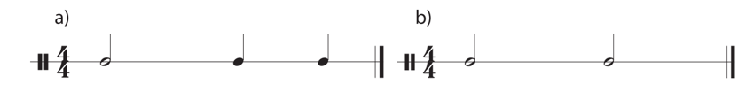

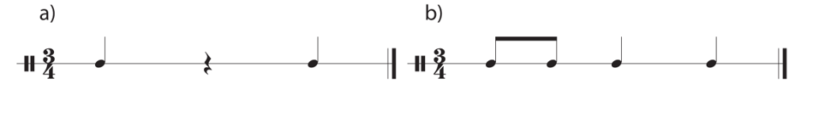
- KHỐI 8
- Học hát
- Mùa thu ngày khai trường
- Lý dĩa bánh bò
- Tuổi hồng
- Hò ba lí
- Tập đọc nhạc
- Tập đọc nhạc số 1
- Tập đọc nhạc số 2
- Tập đọc nhạc số 3
- KHỐI 9
- Học hát
- Bóng dáng một ngôi trường
- Nụ cười
- Nối vòng tay lớn
- Lý kéo chài
- Bài đọc nhạc
- Bài đọc nhạc 1
- Bài đọc nhạc 2
- Bài đọc nhạc 3
- Bài đọc nhạc 4

PHÊ DUYỆT CỦA BGH | Ngày 29 tháng 11 năm 2022  Nhóm trưởng  Phạm Thị Kiều Loan

